运营后台自动支付需求说明书
V2.101

输入人员：
输入日期：

本文档及其里面所包含的信息为机密材料
本文档中的任何部分都不得以任何手段任何形式进行复制与传播。
未经善理易飛书面授权，不得将材料泄露给第三方。
Copyright © eflyttc版权
保留所有的权利。

目 录
1 业务目标与定义 1
1.1 业务目标 1
1.2 业务定义 1
2 业务流程 1
2.1 用户支付 2
2.2 程序校验 2
2.3 支付 2
2.4 自动回帖票号 2
3 功能描述 3
4 各功能介绍 3
4.1 校验 3
4.2 提交支付 3
4.3 支付列表 4
4.4 自动回帖 4
5 风险与漏洞 4

业务目标与定义

业务目标
- 程序核对生单信息，校验是否通过。
- 实现半自动支付，业务无需登录官网，提高出票效率；

业务定义
半自动支付：由程序核对生单信息后，票务员无需登录航司官网，只需要在运营后台提交支付，支付人员扫码支付即可。

业务流程（如果有界面，需要提供界面原型）
用户支付 程序校验 提交支付 扫码 支付完成 自动回帖票号变更状态
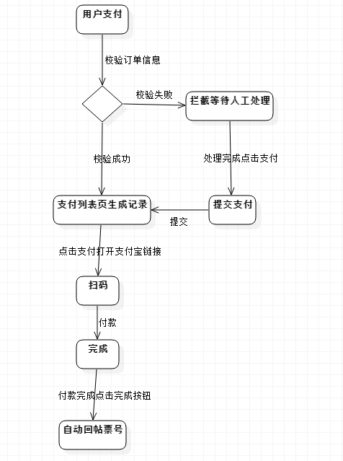

用户支付
用户支付后后订单变更为支付完成等待出票，此状态需被同步到运营后台。

程序校验
运营后台订单变更为支付成功等待出票后，程序需校验官网生单结果是否有效，核对行程信息和乘机人信息是否和TTS订单信息相同。

支付
票务在订单操作栏提交支付，订单被提交到待支付列表，由支付人员扫码支付，点击付款完成。

自动回帖票号
支付完成后营后台订单状态变更为出票完成，运营后台中回帖票号、支付价格和生单账号密码，并且回帖票号到TTS扭转TTS订单状态为出票完成。

功能描述
- 功能列表
功能编号 | 功能名称 | 所属模块 | 访问权限 | 描述
3.1 | 校验信息 |  |  | 程序需校验官网生单结果是否有效，核对金额。
3.2 | 提交支付 | 订单操作栏 | 操作员 | 票务点击提交支付，支付信息被提交到待支付列表
3.3 | 支付列表 | 菜单栏 | 可分配 | 展示出票员提交支付的订单信息
3.4 | 扫码 | 支付列表页 | 可分配 | 点击支付打开支付宝链接，扫二维码支付订单
3.5 | 自动回帖 | 订单详情 |  | 支付完成后自动回帖票号和支付信息到运营后台，修改订单状态并同步到TTS。

各功能介绍

校验(如果涉及到填写内容的项目，需要规定文本框填写的数据类型和范围)
- 校验内容：金额、编码
- 校验方法：首先校验编码是否正常。然后进行价格校验：TTS机票金额（订单总价-保费-快递费+保险返利）-航司生单总价（含支付手续费）>阀值则通过，小于则拦截人工处理。阀值业务管理员可配置。保险返利=保险*50%

提交支付
- 若校验通过，则程序自动提交支付采用订单原始账号（提交支付按钮变成灰色不可操作），在支付列表生成订单等待支付。
- 若校验失败，拦截支付，提示错误信息，等待需人工处理。处理后可手工点击‘提交支付’按钮（提交支付按钮变成灰色不可操作）。点击提交后弹窗内可人工配置新的账号密码、编码。提交支付功能优先采用新的账号信息，若没有新的信息则还用旧账号支付。提交提示提交成功或失败。成功后在支付列表生成订单等待支付。若采用新的账号信息则需在订单内记录新信息。

支付列表
- 显示的为程序和人工提交上来的待支付订单，状态为红色待支付供支付员支付使用。
- 内容：订单号、订单时间、提交时间、支付时间（已支付时间，标红）、行程信息、总价、提交人（自动提交标为自动）、编码、状态；支付按钮。如下图：
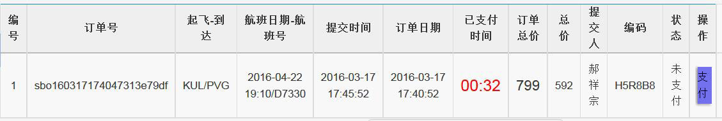
- 查询功能：单号、航司、提交人、提交时间、编码、状态
- 订单排序按照已支付时间倒序排序
- 支付：点击支付打开支付宝链接，扫码支付即可。支付完成需点击完成。完成按钮在扫码页面，点击完成后关闭支付弹窗。
- 支付完成状态变为绿色已支付
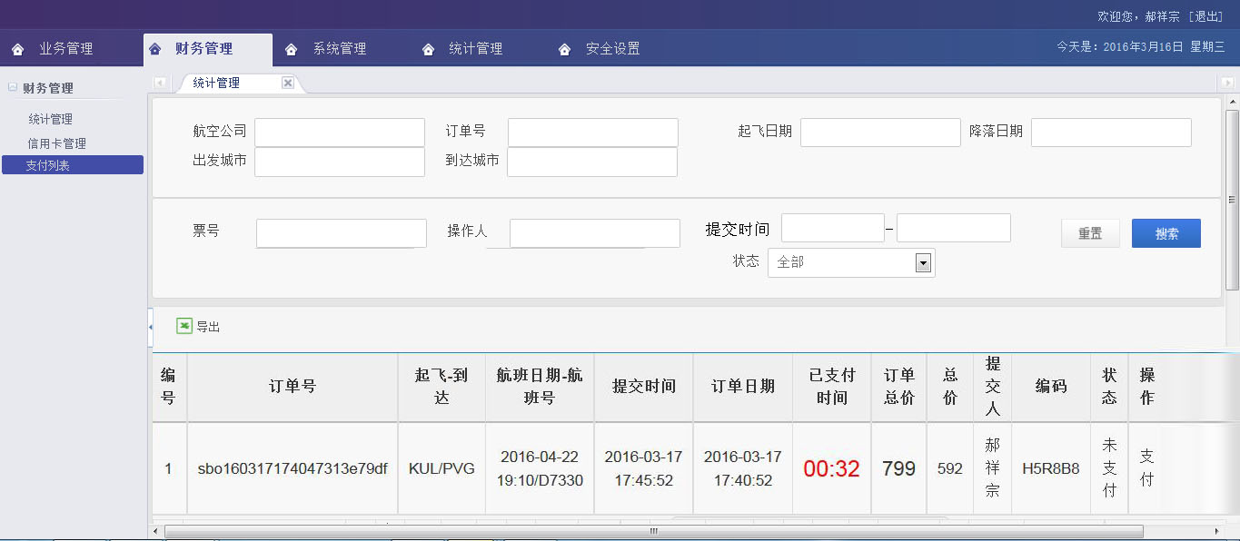
界面参考

自动回帖
- 支付完成后自动回帖票号和支付信息到运营后台（账号信息、编码、支付金额），修改订单状态并同步到TTS。

风险与漏洞
- 提交支付按钮防止重复提交，同时点击只提交一次，一人提示成功，其它提示不可重复提交

